НЕОБЫЧНЫЙ, ЯРКИЙ, ДИНАМИЧНЫЙ и РОМАНТИЧНЫЙ
ВЫПУСКНОЙ ВЕЧЕР за ГОРОДОМ
для 11 классов
("ВЫПУСКНОЙ БАЛ у КАМИНА")
в ПАРК-ОТЕЛЕ "Лесное озеро"
Вместо душного, тесного, банального ресторана мы 10 лет даём московским школам возможность отметить свой выпуск в загородном Парк-Отеле "Лесное озеро"-уникальном островке уюта и красоты в море потрясающей, дикой природы. В этом океане свободы на эту длинную ночь центром жизни для Вас станет красивый каминный зал Отеля с верандой над водоёмом. Именно здесь Вам будет накрыт и поддерживаться всю ночь праздничный банкет. Но если у любого ресторана -это верх его услуг, то у нас это, только, начало... На всю эту длинную ночь Вас захватит с головой динамичная, яркая, временами необузданная или, напротив, глубоко лиричная, праздничная ПРОГРАММА:

23.00-05.00 -2 Дискотеки с профи-DJ (в зале и на природе–на любой цвет в палитре сложных юных вкусов);
23.30-05.00 -Праздничный Банкет (поддерживается всю ночь. Допускается лёгкое спиртное в бокалах);
00.00-00.30 -Афро-Шоу "Знакомьтесь, Африка!" с мастер-классом популярнейших африканских танцев,
00.30-00.35 –Фейерверк «Виват, выпускники» (традиционный праздничный салют провожают под «Ура»)
00.35-01.00 -Этно-клуб "У костра с аборигеном", где ребята смогут пообщаться с африканцами тет-а-тет.
01.30-02.00 - Бард-Концерт "Изгиб гитары звонкой" с участием Бард-звёзд Липецка и Сергиево-Пасада.
02.00-02.30 - Бард-клуб у костра "Гитара -друг!" с возможностью участия Ваших ребят!
03.00-03.30 - Вечер воспоминаний у костра "А я помню..." оживят историю 10 лет жизни...;
03.30-04.00 –Блиц-турнир "Я-театр" (в 2-3 номинациях типа "А помнишь, на уроке..." и проч.);
04.30-05.00 -Романтик-час у костра (в паузах программы -последняя возможность пообщаться с друзьями);
05.00-05.30 -Конкурс-прогулка "Увидеть рассвет..." -встреча рассвета и выполнение послед. задания;
05.30-05.40 - Выпуск раков (традиция на счастье):
05.40-05.45 - Возложение цветов к монументу Неизвестному солдату;
05.20-05.45 - Фото-сессии на пейзажах озера "Карельское" и Прогулка на лодке по утреннему озеру;
05.45-06.00 - Завтрак с колоритным Блин-Пакетом;
06.00-06.10 - Блиц-турнир "Прорицатель" с закупоркой пророчеств выпускников в "Бутылке завета";
06.10-06.20 - Посадка "Дерева класса" в Алее выпускников с закладкой "Бутылки Завета";
06.30 - Отправление в Москву с заветным, сладким сном в комфортабельном автобусе...
ЦЕНА (через дробь –если взят и наш Последний звонок): 10000р/9000р –при 1 классе (9000р/8000р –при 2 классах, 8000р/7000р –при 3 классах). От 2 классов –учит. Бесплатно. Родители –по цене детей. Если их столько же или больше –то им на 1000руб. дешевле.
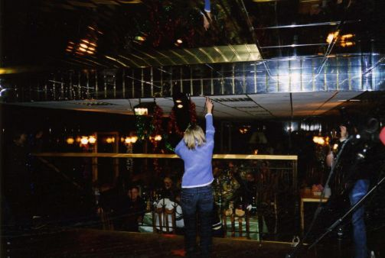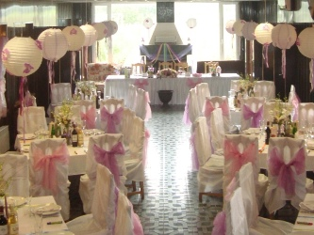
ЗАЯВКИ: (495) 729-26-18, 796-01-50. Факс (499) 182-38-35 Сайт www.birja-dobra.ru E-mail: dobro01@yandex.ru

